МБДОУ «Целинный детский сад «Светлячок»

Краткосрочный проект
Тема: «Озорной ветерок»
«Использование дыхательных упражнений по профилактике фонетических нарушений речи у детей младшего дошкольного возраста»

Авторы:
учитель-логопед
Сметанина И.В.
Воспитатели:
Артамонова Т.Г.
Тарасова Г.А.

с. Целинное 2024 год
Актуальность.
Как известно произношение звуков тесно связано с дыханием. Правильное речевое дыхание обеспечивает нормальное звукообразование, создаёт условия для поддержки громкости голоса, чёткого соблюдения пауз, сохранение плавности речи и интонационной выразительности.
Цель дыхательных упражнений.
Увеличить объём дыхания, нормализовать его ритм, выработать плавный, длительный, экономный выдох.
Кроме того, дыхательные упражнения не только влияют на формирование правильного речевого дыхания, но и помогают также научить ребенка правильно произносить те или иные звуки.
Звуки речи образуются при определенном положении артикуляционного аппарата, при соответствующих движениях языка, губ, мягкого нёба.
Речевой выдох — необходимое условие для произношения звуков. Если ребенок плохо говорит, то начинать работу по развитию речи следует, прежде всего, с развития дыхания.
Если ребенок во время речи надувает щеки, то и речь его невнятна именно по этой причине. И прежде, чем начинать постановку звуков, необходимо научить ребенка правильной выработке воздушной струи. Развивать дыхание помогают различные игры и упражнения.
Данный проект является подготовительным (стартовым) для постановки звуков. Полученные умения и навыки планируется применять в течение всего коррекционного процесса речевого развития.
Упражнения дыхательной гимнастики проводятся в режимных процессах или как часть занятия.

Тип проекта: игровой.
По числу участников: индивидуальный, подгрупповой, групповой.
По времени продолжения: краткосрочный, 2 недели. (1-я – 2-я неделя ноября).
По характеру контактов: в контакте с семьей.
Участники проекта:
1. Дети первой младшей группы.
2. Воспитатели группы.
3. Учитель-логопед.
4. Родители.
Место реализации: МДОБУ «Целинный детский сад «Светлячок».
Цель проекта:
Создать условия для формирования у детей умения управлять органами дыхания, развития нижнедиафрагмального дыхания.

Задачи проекта:
Образовательные:
- Познакомить с органами дыхательного аппарата, правильностью и точностью выполнения дыхательных упражнений.
- Учить и закреплять умения в выполнении дыхательной гимнастики.
- Познакомить с игровыми приемами развития дыхательного аппарата.
Развивающие:
- Развить старательность и точность при выполнении упражнений.
- Развить сильный, плавный, направленный выдох без участия речи.
- Формирование и закрепление нижнедиафрагмального дыхания.
Воспитательные:
- Воспитывать интерес к достижению результатов.

Ожидаемый результат.
Дети научатся правильному речевому дыханию, что будет способствовать развитию четкой, разборчивой речи и интонационной выразительности.
Итогом проекта будет являться:
Появиться устойчивая мотивация детей к речевому развитию.
Повышение грамотности родителей в вопросах воспитания и обучения детей, оказания им поддержки и помощи в коррекционном процессе.

Этапы реализации проекта.
Работа с детьми:
- Выработка длительного плавного выдоха,
- Дифференциация ротового и носового выдоха,
- Выработка глубокого вдоха,
- Развитие силы голоса и речевого дыхания,
- Закрепление диафрагмального дыхания на материале гласных и согласных звуков.
Работа с родителями:
- Консультация «Правильное дыхание – правильная речь»;
- Мастер-класс «Изготовление игрушки для дыхания»;
- Индивидуальные консультации для родителей.

Игры и упражнения на развитие речевого дыхания:
«Горячий чай».
Логопед предлагает ребенку подуть на горячий чай в чашке, чтобы он быстрее остыл. (Чашка вырезается из цветного картона, ламинируется, пар изображается полосками из бумаги). Ребенок дует на «пар». Если правильно дует, то «пар» отклоняется от чашки
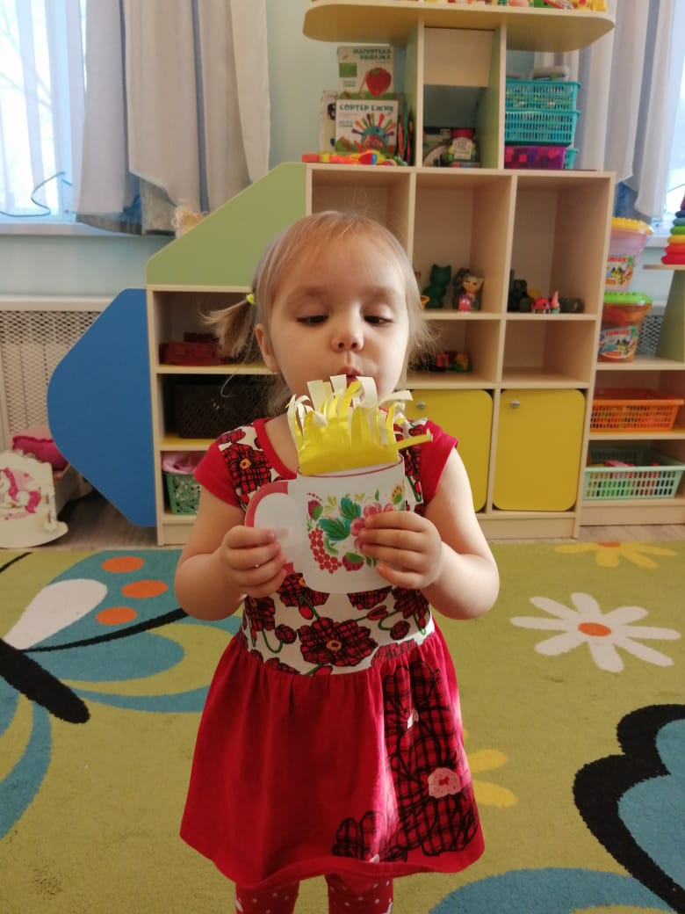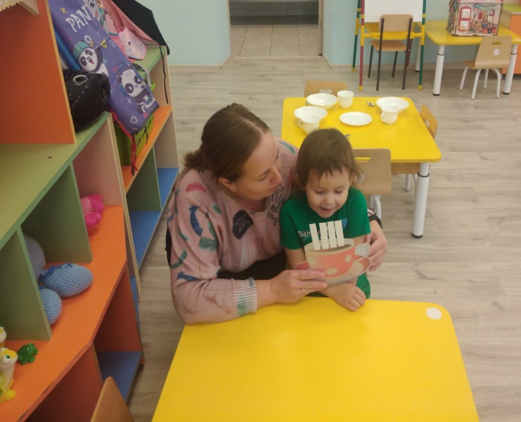

«Ветерок подует, насекомых (снежинку) сдует».
Сдуть насекомых (вырезанных из бумаги).
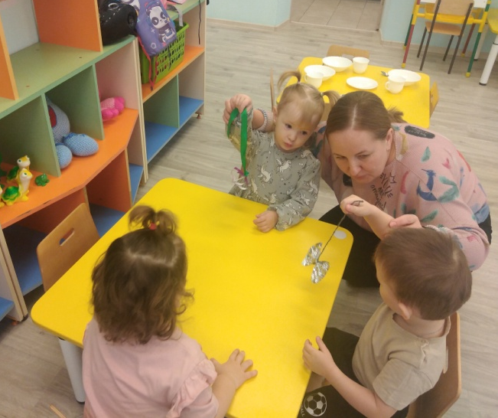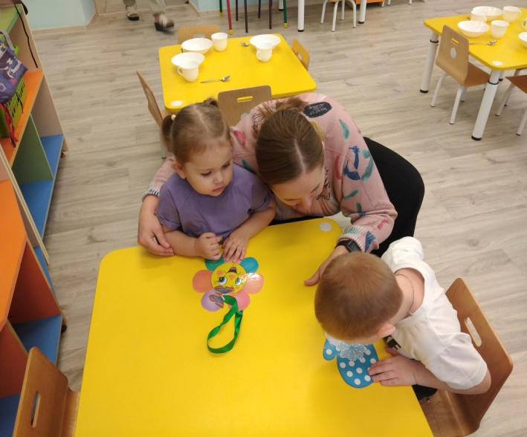

«Подуем на пушинку».
Сдуть с ладошки ватку.
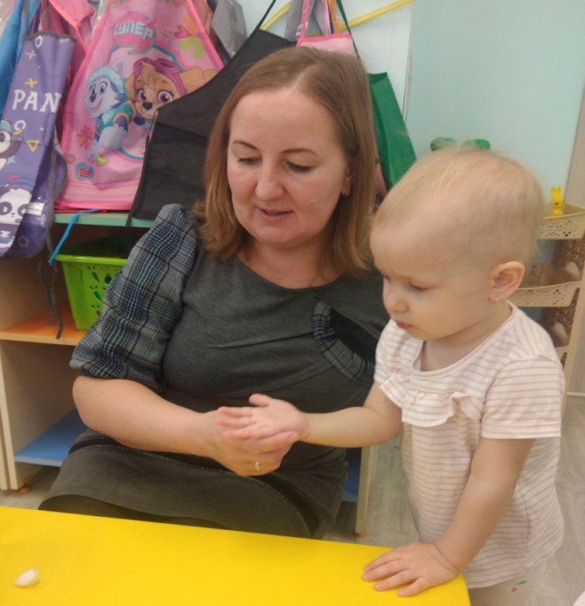
«Загони мяч в ворота».
Логопед предлагает подуть на ватку, чтобы попасть в ворота.

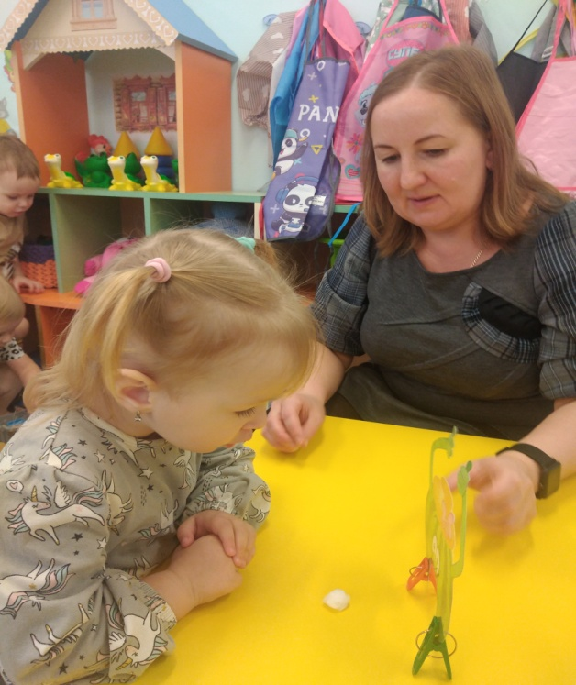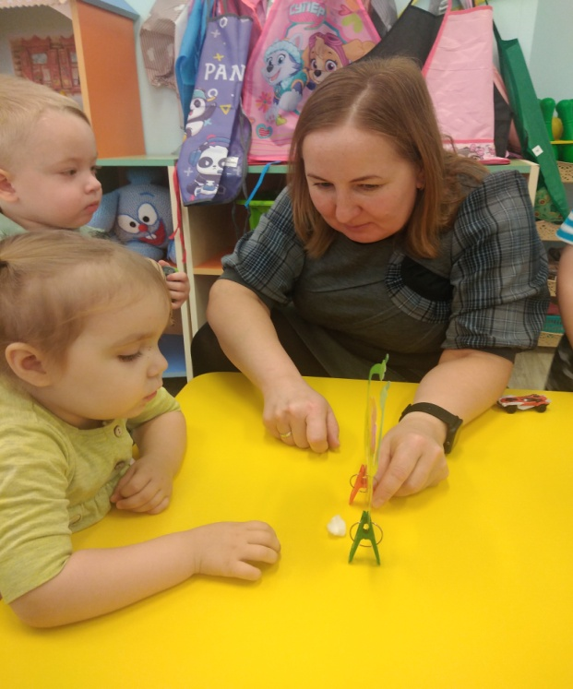

Упражнения, направленные на формирование
нижнедиафрагмального дыхания.

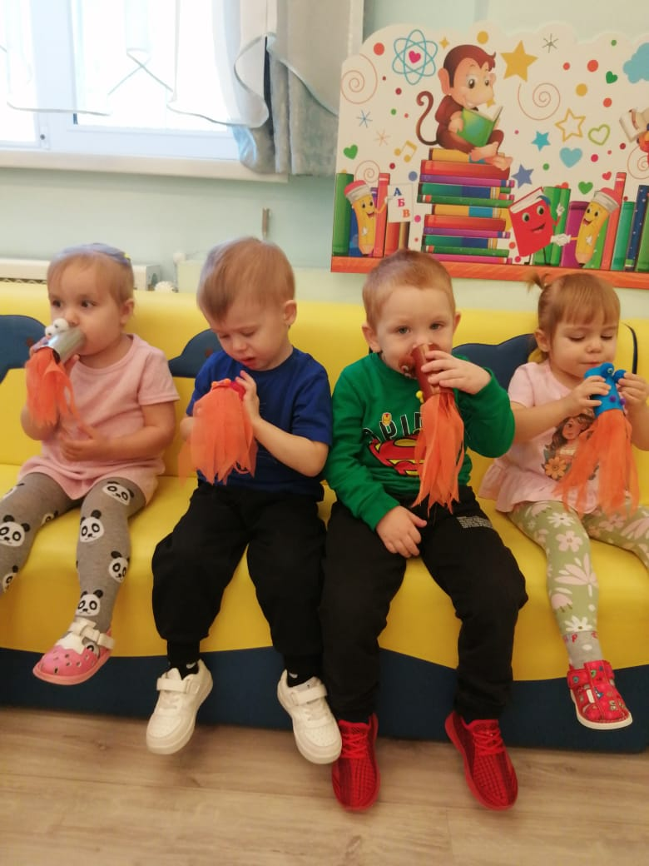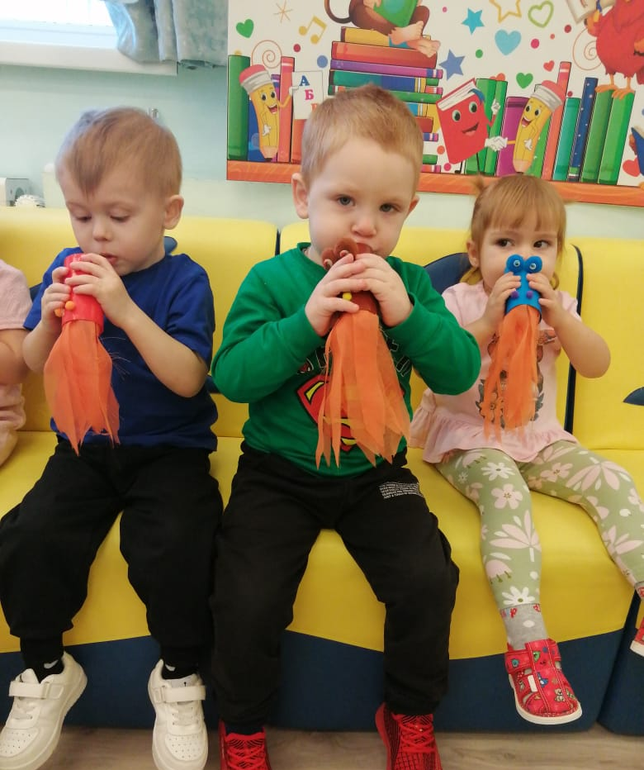

Мастер-класс для родителей
«Изготовление игрушки для дыхания».

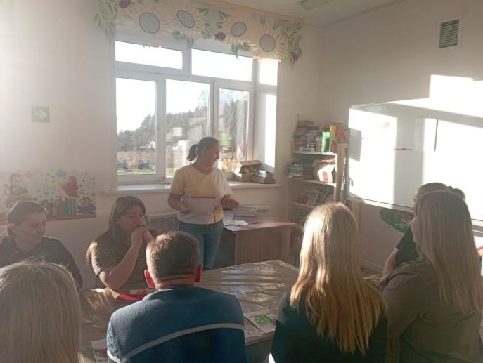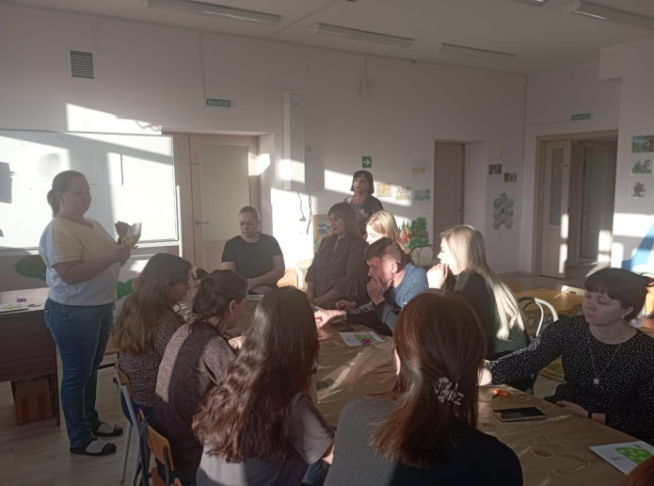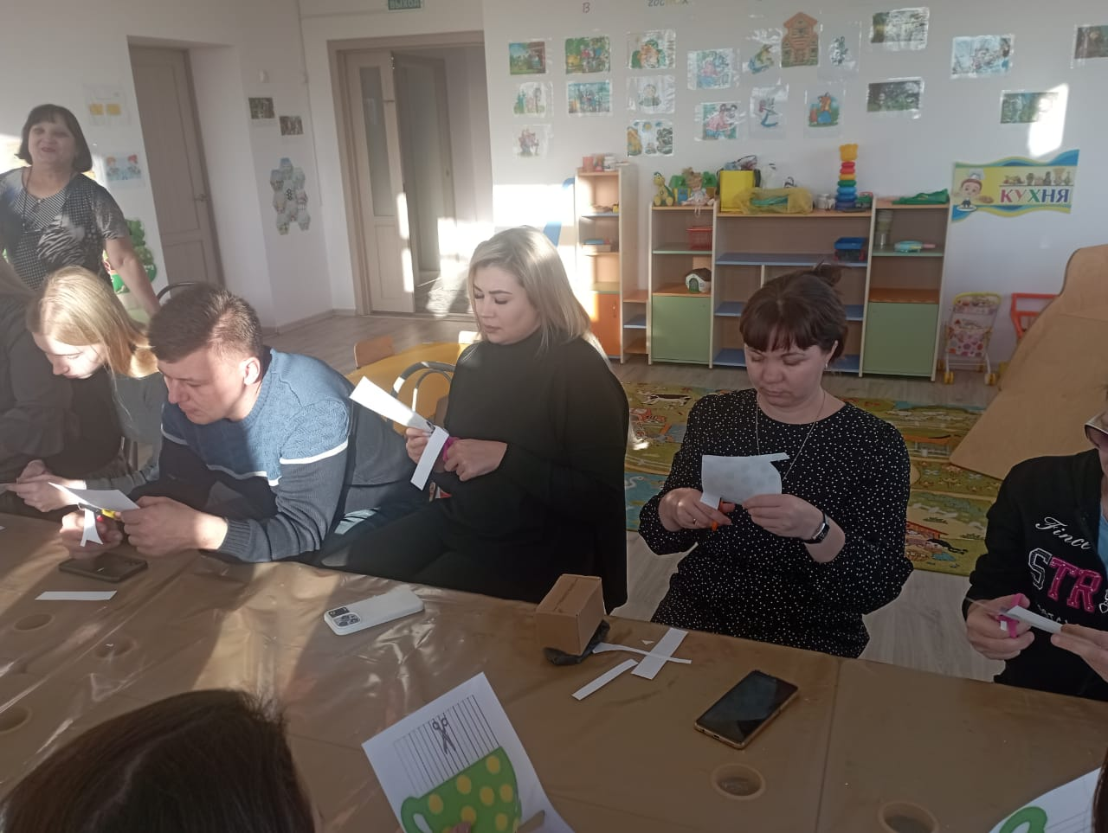
Домашнее задание:
«Использование игрушки для дыхания дома».
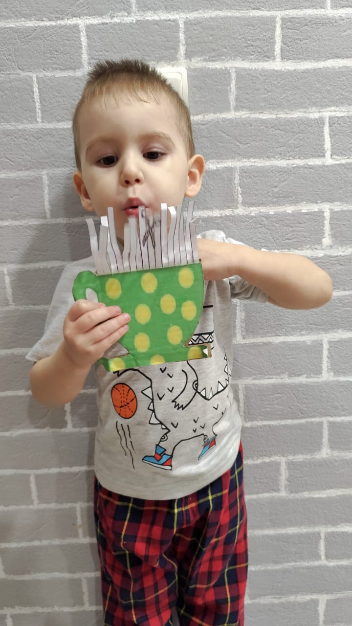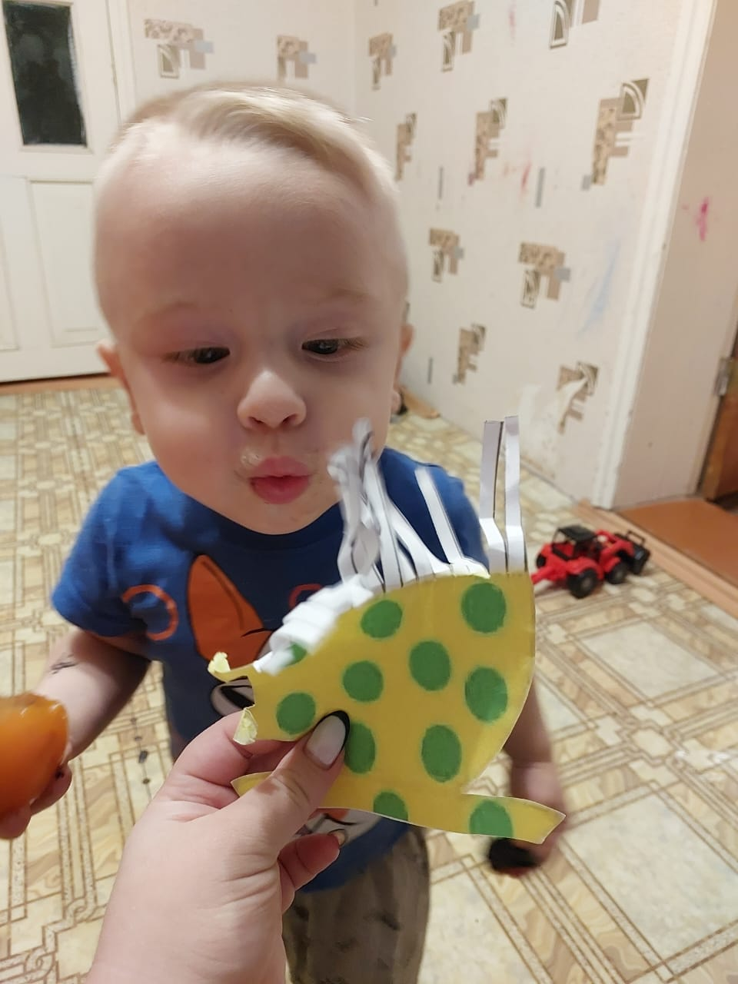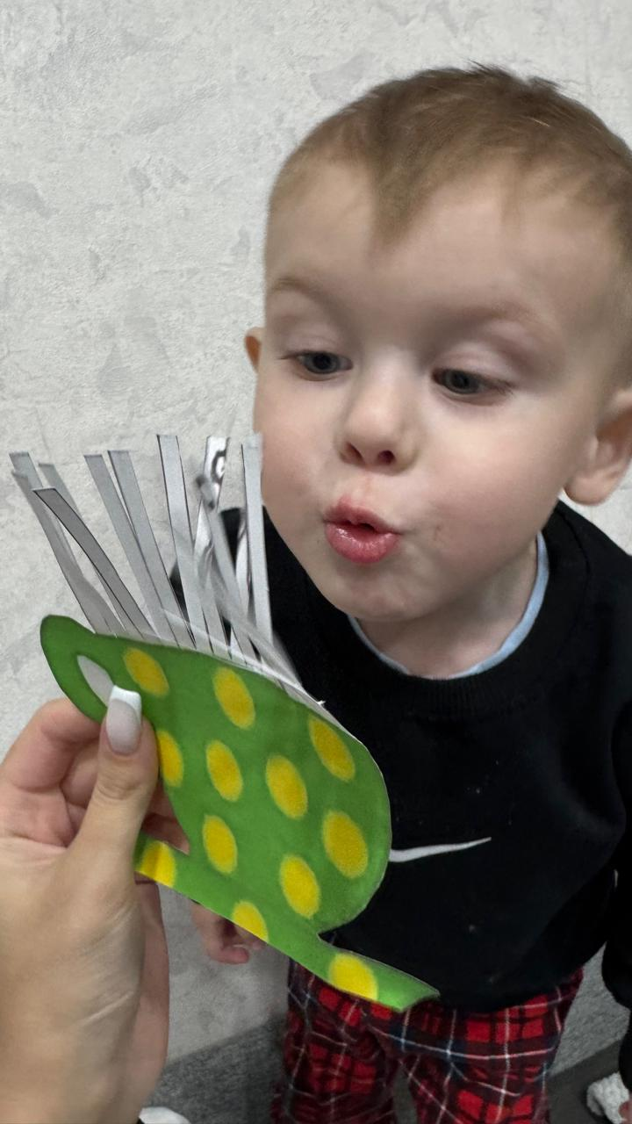

Вывод.
Выработка воздушной струи является одним из необходимых и значимых условий постановки звуков. Работу по воспитанию воздушной струи необходимо начинать на подготовительном этапе формирования правильного звукопроизношения, наряду с развитием фонематического слуха и артикуляционной моторики. Правильное речевое дыхание - основа для нормального звукопроизношения, речи в целом. Работа, направленная на развитие дыхания, выработки воздушной струи дает положительный эффект.

